附件3

深圳市机动车排放检验机构

优化监控视频录像指引

在实际工作中，发现部分机动车排放检验机构的监控视频存在画面不清晰、视频不连续、监控覆盖不全等问题。为提高监控视频录像质量，确保检验数据准确可靠，根据相关技术规范，制定本指引。

一、总体要求

根据《机动车排放定期检验规范》（HJ 1237-2021）、《汽车排放定期检验信息采集传输技术规范》（HJ 1238-2021）等相关要求，视频应保证连续不中断，记录检测设备启动、设备检查和校正、车辆排放检测、检测设备待检测、系统关机等全部过程；监控系统应具备视频录制功能，且视频记录支持生态环境主管部门远程调阅。

二、画面清晰要求

（一）定期维护设备：安排专人定期清洁摄像机镜头，使用专用的镜头试纸或柔软的纸巾蘸酒精擦拭，避免用手指触碰镜头。同时，检查摄像机的安装位置，确保其稳定且不会因震动或其他因素影响画面质量。

（二）优化参数设置：根据监控环境和设备性能，合理调整图像参数，如锐度、饱和度、对比度等，以增强画面的清晰度和层次感。同时，确保主码流分辨率设置为1080P以上，以提供更清晰的图像细节。

（三）改善监控环境：对于因光线问题导致的画面不清晰，如夜视有光斑、局部泛白等情况，调整摄像机的安装位置或角度，避免与强光源对照，尽量减少补光灯光线的反射。此外，保持监控区域的整洁，减少灰尘和杂物对画面的影响。

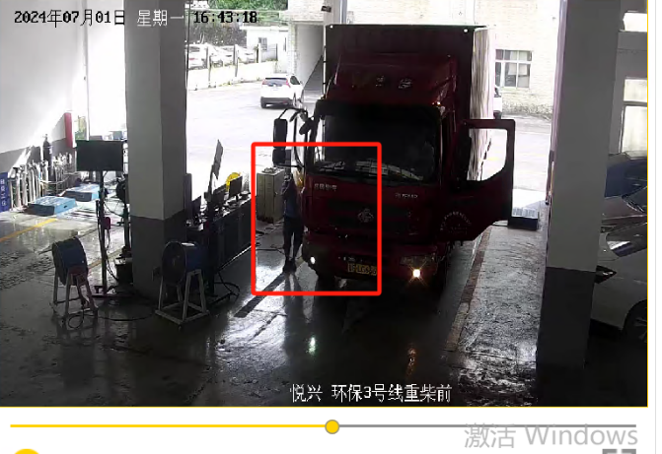

图1 前端视频摄像机不够清晰

三、监控覆盖要求

（一）合理布局摄像头：根据检测车间的布局和检测流程，科学合理地安装摄像头，确保检测区域无死角。例如，在检测线的前后两端、设备间、外检区、待检区等关键位置安装高清网络摄像机，并呈对角线布置，监控视线应能覆盖检测车辆的四周。

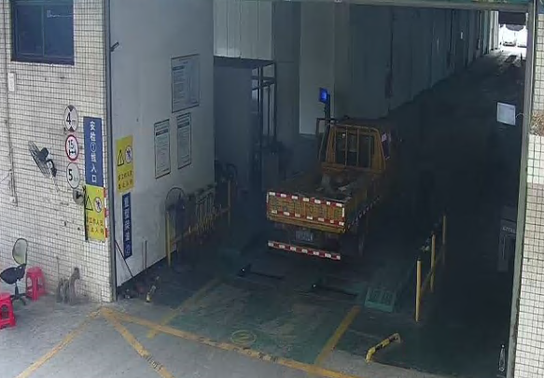

图2 后端视频摄像机无法清晰拍摄受检车辆

需特别优化的视频监控区域如下：

1.工控机的显示器：视频监控应能清晰监视并能分辨工控机的显示器显示的内容，确保检测数据与视频同步。建议在显示器的传输接口安装录屏器，可清晰的记录显示器所有的操作过程。

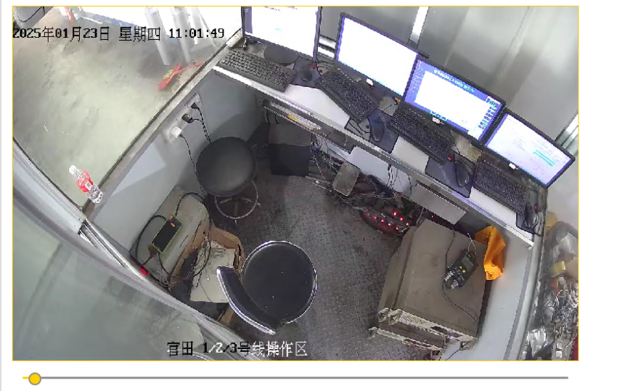

图3 工控机的显示器内容无法清晰可见

2.排气分析仪等仪器设备区域：检测线设备存放区可安装视频监控设备，监控检测员操作设备，防止人为干扰检测数据。

3.排气分析仪界面：建议在排气分析仪界面安装摄像机，摄像头应正对分析仪主机显示屏界面，应能清晰监视和采集检验过程中检验设备运行情况。

4.数据传输端口：视频监控应能覆盖数据传输的各个端口，可监控数据上传过程，防止使用硬件篡改等作弊手段。

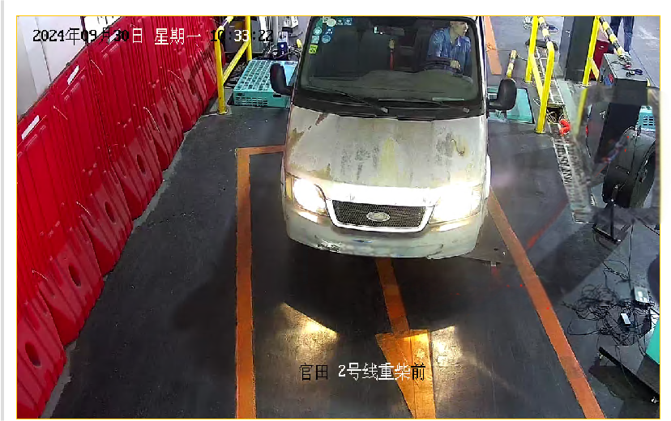

图4 监控视频区域内无法拍摄到仪器设备（分析仪）

和数据传输端口等重点部件

5.根据《机动车排放定期检验规范》（HJ 1237-2021）第E.3.4条款要求，所有开展3.5吨及以上重型柴油车和燃气车检测的检测线，必须配备移动式摄像机，并确保能够清晰完整记录取样管插入和拔取的全过程，保证检测过程的可追溯性。

（二）规范现场管理：保持检测现场的秩序，确保待检车辆与在检车辆保持合理间距，避免待检车辆遮挡摄像机对在检车辆检测过程的拍摄。同时，规范检测人员的操作行为，避免因人为因素导致监控画面被遮挡。另外，在移动摄像机使用上，需要确保能够清晰拍摄取样管插入及拔取过程。

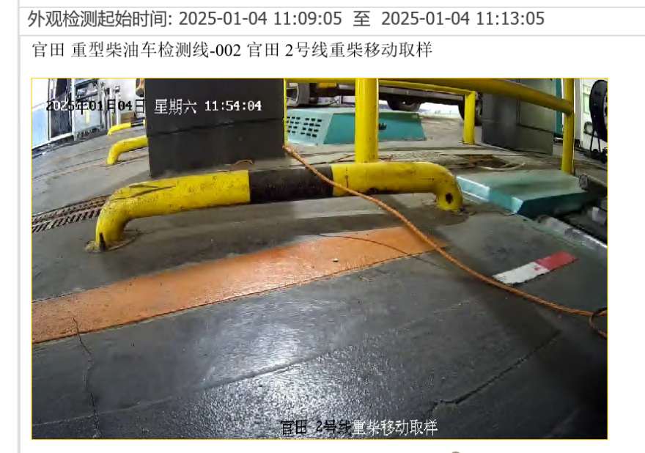

图5 移动摄像头无法拍摄采样探头的插入情况

四、时间同步要求

视频监控画面的时间信息建议采用防篡改技术直接嵌入视频流，与检测数据时间误差不超过1秒，且无法通过后期编辑单独修改，以确保监控视频时间记录的绝对真实性和可追溯性。

五、日常运行管理

（一）每日检查：检测前检查摄像头是否正常工作（无遮挡、画面清晰），并形成《视频监控维护日志》，在本地保存至少一年以上。发现故障立即报修，并记录在《视频监控维护日志》上。

（二）数据备份与存储：采用双备份存储（本地硬盘+云端/服务器），防止数据丢失，同时定期清理过期视频（但必须满足≥1年存储要求）。

（三）异常情况处理：如发现视频缺失或异常，该时段检测数据视为无效，需重新检测。

六、整改与处理

为确保检测过程规范性和数据真实性，机动车排放检验机构若存在视频监控缺失（导致检测数据无效）、人为遮挡/破坏摄像头、篡改视频时间或内容等违规行为，生态环境部门将依法责令限期整改；对情节严重或拒不整改的机构，生态环境部门将依法处理。